2020年高考物理100考点最新模拟题千题精练
第六部分 机械能
专题6.12 功能关系问题（提高篇）
一．选择题
1．（6分）（2019湖北黄冈三模）一物体放在倾角为θ且足够长的光滑斜面上，初始位置如图甲所示，在平行于斜面的力F的作用下由静止开始沿斜面运动，运动过程中物体的机械能E随位置x的变化关系如图乙所示。其中0～x₁过程的图线是曲线，x₁～x₂过程的图线是平行于x轴的直线，x₂～x₃过程的图线是倾斜的直线，则下列说法正确的是（ ）
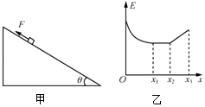
A．在0～x₁的过程中，力F逐渐变大
B．在0～x₁的过程中，物体的加速度逐渐增大
C．在x₁～x₂的过程中，物体的动能越来越大
D．在0～x₃的过程中，物体的速度方向先向上再向下
【参考答案】BC
【名师解析】在0～x₁过程中物体机械能在减小，知拉力在做负功，拉力方向沿斜面向上，所以物体的位移方向向下，即物体在沿斜面向下运动。根据功能关系得：△E＝F•△x，得 F＝，则知图线的斜率表示拉力，在0～x₁过程中图线的斜率逐渐减小到零，知物体的拉力逐渐减小到零。根据a＝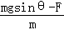，可知，加速度一直增大，故A错误，B正确；在x₁～x₂过程中，拉力F＝0，机械能守恒，向下运动，重力势能减小，动能增大，故C正确；在0～x₁过程中，加速度的方向与速度方向相同，都沿斜面向下，所以物体做加速运动；x₁～x₂过程中，F＝0，物体做匀加速运动；x₂～x₃过程，机械能增大，拉力做正功，沿斜面向下，故物体继续向下做加速运动，即物体一直沿斜面向下运动，故D错误。
2．（2019安徽合肥二模）如图甲所示，置于水平地面上质量为m的物体，在竖直拉力F作用下，由静止开始向上运动，其动能E与距地面高度h的关系如图乙所示，已知重力加速度为g·空气阻力不计。下列说法正确的是（ ）
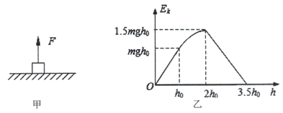
A．在0~h₀过程中，F大小始终为mg
B．在0~h₀和h₀~2h₀过程中，F做功之比为2︰1
C．在0~2h₀过程中，物体的机械能不断增加
D．在2h₀~3.5h₀过程中，物体的机械能不断减少
【参考答案】C
【命题意图】此题考查对动能E与距地面高度h的关系图象的理解、功能关系及其相关知识点。
【解题思路】由图乙物体动能E与距地面高度h的关系可知，当物体距离地面高度为h₀时，E_{k}=mgh₀，由功能关系可得，力F做功W_{F}=Fh₀= E_{k}+mgh₀=2mgh₀，解得F=2mg，即在0~h₀过程中，F大小始终为2mg，选项A错误；当物体距离地面高度为2h₀时，E_{k}=1.5mgh₀，在h₀~2h₀过程中，由功能关系可得，力F做功W_{F}=△E_{k}+△E_{p}=0.5 mgh₀+ mgh₀=1.5 mgh₀，即在0~h₀和h₀~2h₀过程中，F做功之比为2︰1.5=4∶3，选项B错误；在0~2h₀过程中，力F做功，物体的机械能不断增加，选项C正确；在2h₀高度，物体的动能为E_{k}=1.5mgh₀，重力势能为E_{p}=2mgh₀，物体的机械能为E= E_{k}+E_{p}=3.5 mgh₀，在3.5h₀高度，物体的动能为零，重力势能为E_{p}=3.5mgh₀，物体的机械能为E= E_{k}+E_{p}=3.5 mgh₀，因此在2h₀~3.5h₀过程中，物体的动能不断减少，机械能不变，选项D错误。
【易错警示】解答此题常见错误主要有：一是把图乙的物体动能E与距地面高度h的关系图线理解为机械能与距地面高度h的关系图线，导致错选A；二是没有正确运用物理规律计算导致错选B；三是混淆动能与机械能，导致错选D。
3．（2019南昌模拟）如图所示，物体A、B和轻弹簧静止竖立在水平地面上，轻弹簧的两端与两物体栓接，其劲度系数为k，重力加速度为g。在物体A上施加一个竖直向上的恒力，若恒力大小为F₀，物体B恰好不会离开地面；若恒力大小为2F₀，在物体B刚好离开地面时物体A的速度为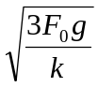，设整个过程中弹簧都处于弹性限度内。则物体A与物体B的质量比值为（ ）
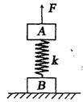
A.2︰1 B.1︰2 C.3︰1 D.1︰3
【参考答案】A
【命题意图】本题考查对题述“风云四号”卫星是我国新一代地球同步卫星中首颗定量遥感气象卫星的理解和开普勒第二定律及其相关知识点。
【解题思路】物体A、B和轻弹簧静止竖立在水平地面上，弹簧压缩，由kx₁= m_{A}g，解得x₁= m_{A}g /k。在物体A上施加一个竖直向上的恒力，若恒力大小为F₀，物体B恰好不会离开地面，对物体B，由平衡条件，kx₂= m_{B}g；解得x₂= m_{B}g /k。在物体A上施加一个竖直向上的恒力，若恒力大小为F₀，恒力做功W₁= F₀（x₁+ x₂）。恒力大小为2F₀，恒力做功W₂= 2F₀（x₁+ x₂）。两次弹簧弹性势能变化相同，物体A重力势能变化相同，W₂- W₁= F₀（x₁+ x₂）=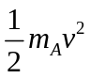=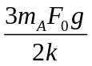，即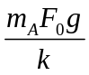 + 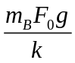=，解得m_{A}︰m_{B}=2︰1 ，选项A正确。
【易错警示】解答此题常见错误主要有：一是对题述物体B恰好不会离开地面隐含的条件不能挖掘出来；二是对题述在物体A上施加一个竖直向上的恒力理解不清；三是没有正确根据功能关系解答。
4.风洞是一种检测飞机、汽车性能的高科技设施。图示为某兴趣小组设计的类似风洞的实验装置，将密度相同、半径r不同的实心塑料球先后放在水平桌面上的某一位置，球在水平向左恒定风的作用下做匀加速直线运动（摩擦不计）。通过实验探究得出，风对球的作用力大小F与球所处位置无关，仅与球的最大横截面积S有关，即F=kS，k为常量。对球而言，可以认为空间存在一个风力场，该场中风力对球做功与球运动路径无关，若栅栏P处风力势能为零。则下列说法正确的是（ ）
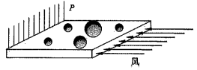
A. 该风力场强度可以定义为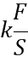
B. 该风力场强度可以定义为
C. 距P为x处的小球具有的风力势能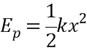
D. 距P为x处的小球具有的风力势能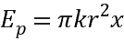
【参考答案】BD
【命题意图】本题以风动为情景，考查迁移电场强度的定义方法定义风力场强度、风力势能及其相关知识点。
【解题思路】根据题述，风力F=kS，风力对仅与球的最大横截面积S有关，该风力场强度可定义为E=F/S，选项B正确A错误；根据功能关系，距离P为x处的小球具有的风力势能等于将小球从距离P为x处移动到P处风力做的功，即E_{p}=W=Fx，球的最大横截面积S=πr²，风力F=kS=kπr²，联立解得：E_{p}=πkr²x，选项D正确C错误。
【易错警示】解答此题谨防迁移弹簧弹性势能公式，导致错选C。
5.(2018名校模拟)如图所示，质量为m的足球静止在地面1的位置，被踢出后落到地面3的位置。在空中达到最高点2的高度为h，速度为v，已知重力加速度为g。下列说法正确的是（ ）
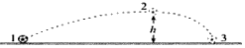
A. 运动员对足球做的功为mgh+mv²
B. 足球落到3位置时的动能为mgh
C. 足球刚离开1位置时的动能大于mgh+mv²
D. 足球在2位置时的机械能等于其在3位置时的动能
【参考答案】
【名师解析】由轨迹分析知，足球运动的过程中必定受到空气阻力，从踢球到足球运动到2位置的过程，运用动能定理得：
W-mgh-W_{f}=mv²，得运动员对足球做的功为：W=W_{f}+mgh+mv²，W_{f}是足球克服空气阻力做的功，故A错误。
B、从2位置到3位置，由动能定理得：E_{k3}-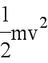=mgh-W_{f}′，得足球落到3位置时的动能为：E_{k3}=+mgh-W_{f}′，故B错误。
从1位置到2位置，由动能定理得：-E_{k1}=-mgh-W_{f}，得足球刚离开1位置时的动能为：E_{k1}=mgh+mv²+W_{f}＞mgh+mv²，故C正确。
由于有空气阻力做负功，所以足球的机械能不断减少，所以足球在2位置时的机械能大于其在3位置时的动能，故D错误。
6.(2016·安徽安庆高三月考)一质量为m的物体以某一速度冲上一个倾角为37°的斜面，其运动的加速度的大小为0.9 g。这个物体沿斜面上升的最大高度为H，则在这过程中( )
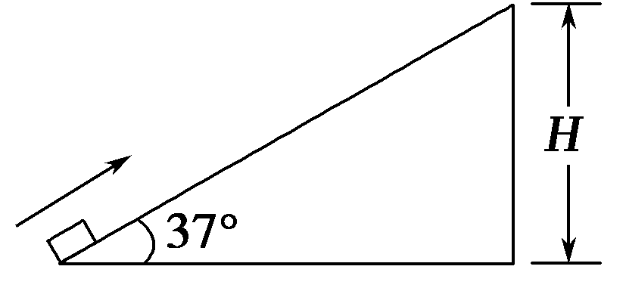
A．物体的重力势能增加了0.9 mgH
B．物体的机械能损失了0.5 mgH
C．物体的动能损失了0.5 mgH
D．物体的重力势能增加了0.6 mgH
【参考答案】B
【名师解析】重力势能的增加量等于克服重力做的功，故重力势能增加了mgH，故A、D错误；物体上滑过程，根据牛顿第二定律有，F_{合}＝mgsin 37°＋F_{f}＝ma，解得，F_{f}＝0.3mg；动能减小量等于克服合力做的功，W_{合}＝F_{合}·＝1.5 mgH，物体的机械能损失等于克服阻力做的功，W_{f}＝F_{f}·＝0.5mgH，故B正确，C错误。
7.(2016·河北沧州高三期末)弹弓是“80后”最喜爱的打击类玩具之一，其工作原理如图所示，橡皮筋两端点A、B固定在把手上，橡皮筋ABC恰好处于原长状态，在C处(AB连线的中垂线上)放一固体弹丸，一手执把，另一手将弹丸拉直由D点放手，弹丸就会在橡皮筋的作用下迅速发射出去，打击目标，现将弹丸竖直向上发射，已知E是CD的中点，则( )
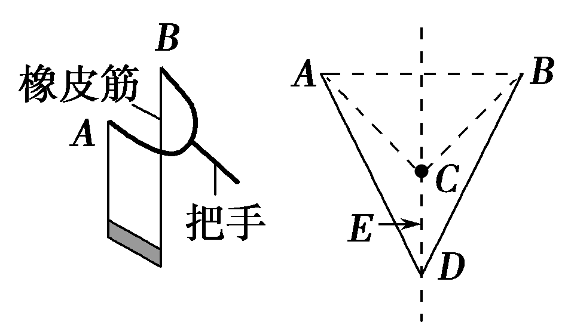
A．从D到C，弹丸的机械能守恒
B．从D到C，弹丸的机械能先增大后减小
C．从D到C，弹丸的动能先增大后减小
D．从D到E弹丸增加的机械能大于从E到C弹丸增加的机械能
【参考答案】CD
【名师解析】从D到C，橡皮筋对弹丸做正功，弹丸机械能一直在增大，故A、B错误；在CD连线中的某一处，弹丸受力平衡，所以从D到C，弹丸的速度先增大后减小，故C正确；从D到E橡皮筋作用在弹丸上的合力大于从E到C橡皮筋作用在弹丸上的合力，两段长度相等，所以DE段橡皮筋对弹丸做功较多，即机械能增加的较多，故D正确。
8．(2016·山东师大附中高三一模)如图所示，质量为M，长度为L的小车静止的在光滑的水平面上，质量为m的小物块，放在小车的最左端，现用一水平恒力F作用在小物块上，小物块与小车之间的摩擦力为f，经过一段时间小车运动的位移为x，小物块刚好滑到小车的右端，则下列说法中正确的是( )
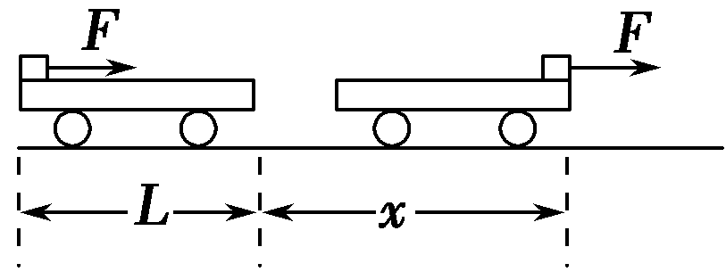
A．此时物块的动能为F(x＋L)
B．此时小车的动能为fx
C．这一过程中，物块和小车增加的机械能为Fx－fL
D．这一过程中，因摩擦而产生的热量为fL
【参考答案】BD
【名师解析】由图可知，在拉力的作用下物体前进的位移为L＋x，故拉力的功为F(x＋L)，摩擦力的功为－f(x＋L)，则由动能定理可知物体的动能为(F－f)(x＋L)，A项错误；小车受摩擦力作用，摩擦力作用的位移为x，故摩擦力对小车做功为fx，故小车的动能改变量为fx，B项正确；物块和小车增加的机械能等于外力的功减去内能的增量，内能的增量等于fL，故机械能的增量为F(x＋L)－fL，C项错误，D项正确。
二．计算题
1．（20分）（2018四川四市二诊）如图所示，在倾角＝37°的光滑斜面上用装置T锁定轨道ABCD．AB为平行于斜面的粗糙直轨道，CD为光滑的四分之一圆孤轨道，AB与CD在C点相切，质量m＝0.5kg的小物块（可视为质点）从轨道的A端由静止释放，到达D点后又沿轨道返回到直轨道AB中点时速度为零．已知直轨道AB长L＝1m，轨道总质量M＝0.1kg，重力加速度g＝10m/s²，sin37°＝0.6，cos37°＝0.8。
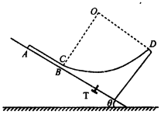
（1）求小物块与直轨道的动摩擦因数；
（2）求小物块对圆弧轨道的最大压力；
（3）若小物块第一次返回C点时，解除轨道锁定，求从此时起到小物块与轨道速度相同时所用的时间。
【名师解析】（1）小物块在从A→B→D→C→直轨AB中点的过程中，根据能量守恒
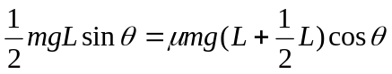（2分）
解得：＝0.25（1分）
（2）设圆轨道的半径为R，小物块在从A→B→D的过程中，根据动能定理
mg（Lsin－Rcos＋Rsin）－mgLcos＝0 （2分）
解得：R＝2m
设四分之一圆弧轨道的最低点为P，小物块从D点返回C点的过程中，经过P点时，小物块对圆轨的压力最大，设速度为v_{p}，轨道对小球的最大支持力大小为F，小物块对圆轨道的最大压力为F＇，则
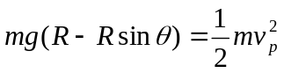（1分）
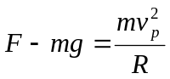（2分）
F＇＝F（1分）
解得：F＇＝9N（1分）
（3）设小物块第一次返回C点时，速度为v_{C}，解除轨道锁定后，小物体的加速度沿斜面向下，大小为₁，轨道的加速度沿斜面向上，大小为₂．从此时起到小物块与轨道共速时所用的时间为t，则
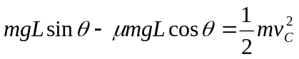（2分）
m₁＝mgsin＋mgcos （2分）
M₂＝mgcos－Mgsin （2分）
v_{C}－₁t＝₂t （2分）
解得：v_{C}＝2m/s，₁＝8m/s²，₂＝4m/s²
t＝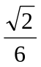（2分）
2.（2018名校模拟）某工厂车间通过图示装置把货物运送到二楼仓库，AB为水平传送带，CD为倾角θ=37°、长s=3m的倾斜轨道，AB与CD通过长度忽略不计的圆弧轨道平滑连接，DE为半径r=0.4m的光滑圆弧轨道，CD与DE在D点相切，OE为竖直半径，FG为二楼仓库地面（足够长且与E点在同一高度），所有轨道在同一竖直平面内．当传送带以恒定速率v=10m/s运行时，把一质量m=50kg的货物（可视为质点）由静止放入传送带的A端，货物恰好能滑入二楼仓库，已知货物与传送带、倾斜轨道及二楼仓库地面间的动摩擦因素均为μ=0.2，取g=10m/s²，sin37°=0.6，cos37°=0.8．求：
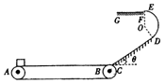
（1）货物在二楼仓库地面滑行的距离；
（2）传送带把货物从A端运送到B端过程中因摩擦而产生的内能．
【名师解析】（1）因贷物恰好能滑入二楼仓库，则在圆轨道的最高点E，向心力恰好由重力提供，得：
mg=m
代入数据解得：v_{E}=2m/s
货物到达仓库后在运动的过程中只有摩擦力做功，做匀减速运动，设货物在二楼仓库地面滑行的距离为s．由动能定理得：
-μmgs=0-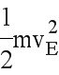
代入数据得：s=1m
（2）设货物离开传送带时的速度为v_{B}，货物从B到达E的过程中重力和摩擦力做功，由动能定理得：
-mgs•sin37°-μmgs•cos37°-mgr（1+cos37°）=-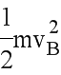
代入数据得：v_{B}=8m/s
货物在传送带上加速时，沿水平方向的摩擦力提供加速度，由牛顿第二定律得：
ma=μmg
所以：a=μg=0.2×10=2m/s²
货物从开始运动到速度等于8m/s的过程中的位移为x，则：
2ax=
代入数据得：x=16m
该过程中的时间：t===4s
该过程中传送带的位移：x′=vt=10×4=40m
货物相对于传送带的位移：△x=x′-x=40-16=24m
所以传送带把货物从A端运送到B端过程中因摩擦而产生的内能：Q=μmg•△x=0.2×50×10×24=2400J
答：（1）货物在二楼仓库地面滑行的距离是1m；
（2）传送带把货物从A端运送到B端过程中因摩擦而产生的内能是2400J
3.如图所示，一质量为m＝1 kg的可视为质点的滑块，放在光滑的水平平台上，平台的左端与水平传送带相接，传送带以v＝2 m/s的速度沿顺时针方向匀速转动(传送带不打滑)。现将滑块缓慢向右压缩轻弹簧，轻弹簧的原长小于平台的长度，滑块静止时弹簧的弹性势能为E_{p}＝4.5 J，若突然释放滑块，滑块向左滑上传送带。已知滑块与传送带间的动摩擦因数为 μ＝0.2，传送带足够长，取g＝10 m/s²。求：
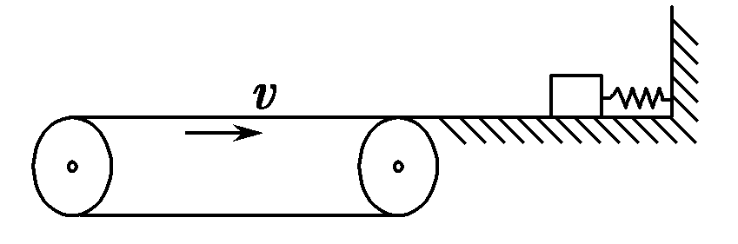
(1)滑块第一次滑上传送带到离开传送带所经历的时间；
(2)滑块第一次滑上传送带到离开传送带由于摩擦产生的热量。
【名师解析】 (1)释放滑块的过程中机械能守恒，设滑块滑上传送带的速度为v₁，则E_{p}＝mv，得v₁＝3 m/s
滑块在传送带上运动的加速度a＝μg＝2 m/s²
滑块向左运动的时间t₁＝＝1.5 s
向右匀加速运动的时间 t₂＝＝1 s
向左的最大位移为x₁＝＝2.25 m
向右加速运动的位移为x₂＝＝1 m
匀速向右的时间为t₃＝＝0.625 s
所以t＝t₁＋t₂＋t₃＝3.125 s。
(2)滑块向左运动x₁的位移时，传送带向右的位移为x₁′＝vt₁＝3 m
则Δx₁＝x₁′＋x₁＝5.25 m
滑块向右运动x₂时，传送带向右位移为
x₂′＝vt₂＝2 m
则Δx₂＝x₂′－x₂＝1 m
Δx＝Δx₁＋Δx₂＝6.25 m
则产生的热量为Q＝μmg·Δx＝12.5 J。
【参考答案】(1)3.125 s (2)12.5 J

